ESTIMATIVA DA ÁREA DO CÍRCULO

Ao final da atividade, lembre-se de colocar sua nota de DPO.

Você se lembra que fizemos uma atividade para estimativa para a área de um círculo desenhando um hexágono regular dentro dele e, a partir os seis triângulos idênticos, fazer uma aproximação para a área do círculo.
No entanto, Jorginho não gostou muito dessa ideia e resolveu fazer do próprio jeito. Dê uma olhada na imagem abaixo que representa o raciocínio de Jorginho.
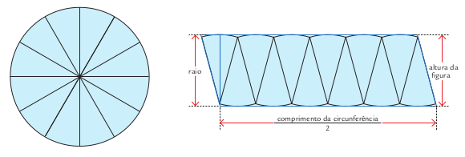
1. Explique, com suas próprias palavras, a estratégia do raciocínio de Jorginho.
__________________________________________________________________________

2. Com qual polígono a figura obtida por Jorginho se parece?
__________________________________________________________________________

3. Qual a área aproximada do círculo obtida por Jorginho? Justifique sua resposta mostrando seus cálculos.
__________________________________________________________________________

DPO: ___ ___ ___

